# 成高毕业论文报名流程

1、关注【广财继续教育综合服务平台】公众号，点击下方“招生服务”，请在菜单点击“协同事务”。

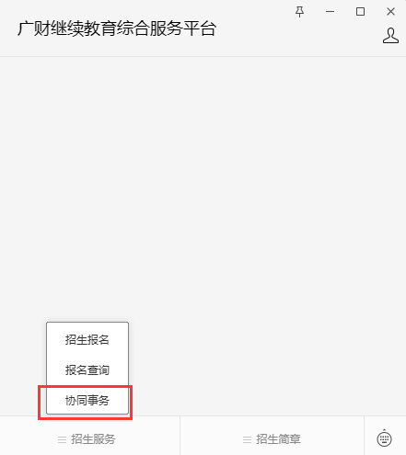

2、进入后，如是下图界面请进行登录

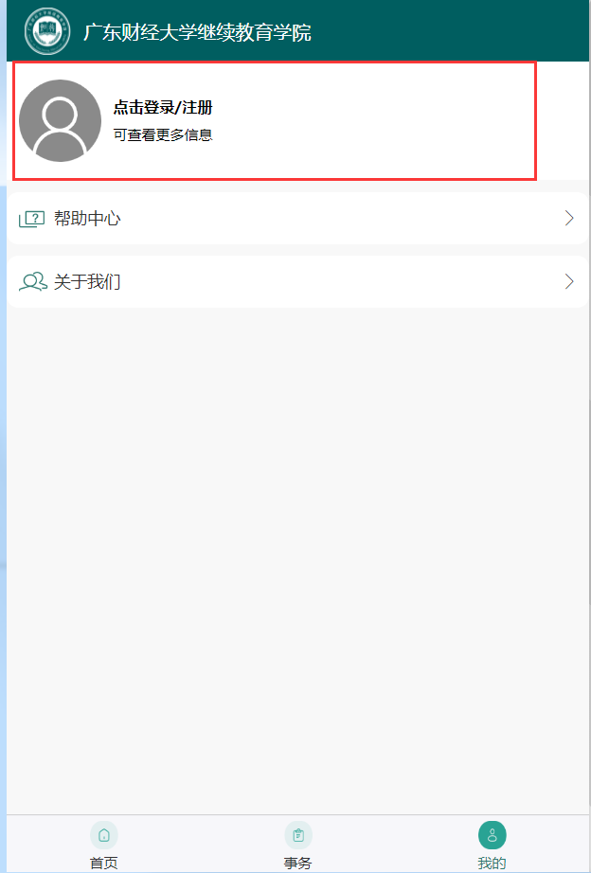

3、请通过账号登录进行，点击下图中的**“查询广财ID”**按钮，输入自己的姓名、身份证即可查询广财ID，初始密码为：Gc + 广财ID后6位数字。如遇登录失败，请致电020-34313606 或将问题描述与截图发送至邮箱：20182120@gdufe.edu.cn

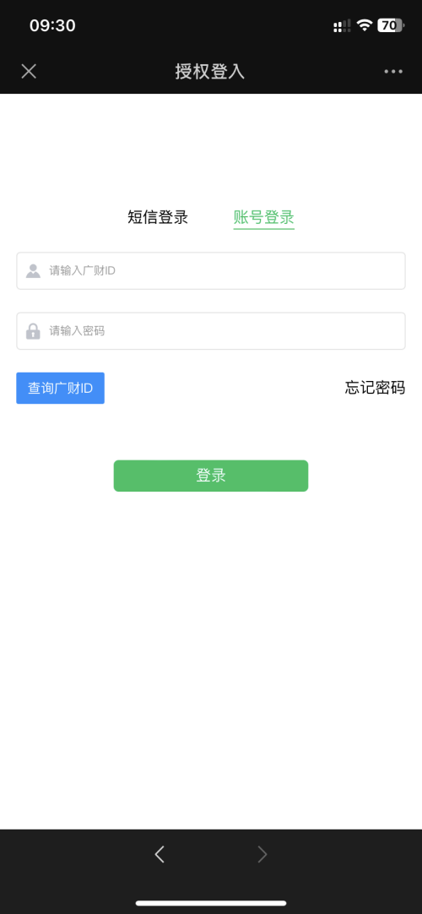

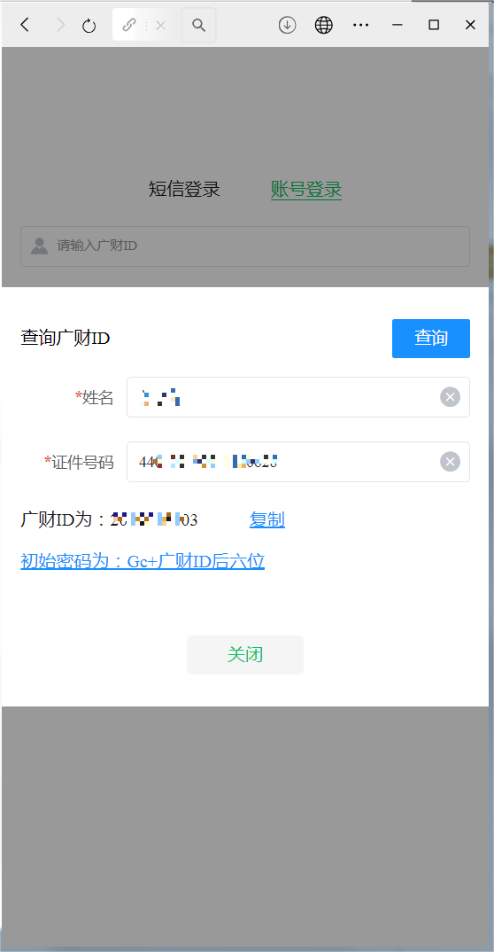

1. 论文报名。

登录成功后，进入下方**“事务”**，点击**成高论文**

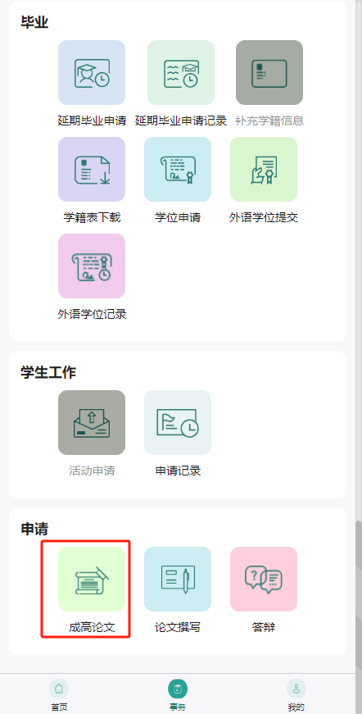

1. 填写报名信息。

在报名页面正确填写**学生手机**、**学生邮箱**等信息，选题方向、自拟题目非必填，以指导老师提供的选题为准；确保对应的信息无误后点击提交按钮。注意：需缴清学费才能提交报名。

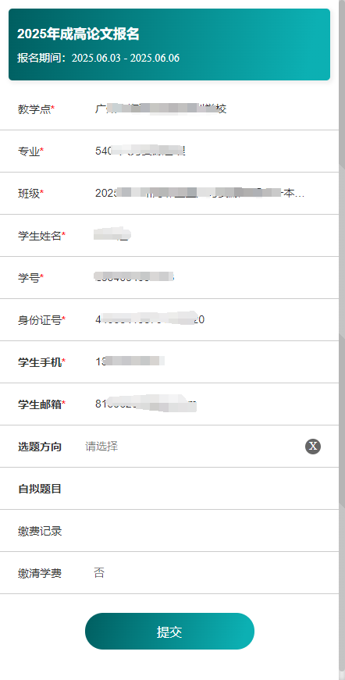

1. 资格审核。

成功提交后，等待继续教育学院审核考生报名资格。

